ỦY BAN NHÂN DÂN THÀNH PHỐ HỒ CHÍ MINH
TRƯỜNG ĐẠI HỌC SÀI GÒN
KHOA CÔNG NGHỆ THÔNG TIN



Họ và tên: Võ Quốc Khánh
MSSV: 3123411151
Lớp: DCT123C4

TPHCM, ngày 7 tháng 10 năm 2026

BÀI TẬP VỀ HUẤN LUYỆN VÀ ĐÁNH GIÁ MÔ HÌNH HỌC MÁY

Bài 1. Cho tập dữ liệu kết quả đánh giá mô hình phân loại 3 lớp (A, B, C) gồm 10 mẫu khảo sát như sau:
- Nhãn thực tế (Ground Truth): A, B, C, A, B, C, A, B, C, A
- Nhãn dự đoán (Predicted Label): A, C, C, B, B, A, A, B, C, C
Yêu cầu thực hiện:
a) Lập Ma trận nhầm lẫn (Confusion Matrix) phản ánh kết quả phân loại cho 3 lớp A, B, C.
Thống kê chi tiết đối soát từng mẫu:
• Mẫu 1: Thực tế A → Dự đoán A (Dự đoán đúng)
• Mẫu 2: Thực tế B → Dự đoán C (Nhầm sang C)
• Mẫu 3: Thực tế C → Dự đoán C (Dự đoán đúng)
• Mẫu 4: Thực tế A → Dự đoán B (Nhầm sang B)
• Mẫu 5: Thực tế B → Dự đoán B (Dự đoán đúng)
• Mẫu 6: Thực tế C → Dự đoán A (Nhầm sang A)
• Mẫu 7: Thực tế A → Dự đoán A (Dự đoán đúng)
• Mẫu 8: Thực tế B → Dự đoán B (Dự đoán đúng)
• Mẫu 9: Thực tế C → Dự đoán C (Dự đoán đúng)
• Mẫu 10: Thực tế A → Dự đoán C (Nhầm sang C)
Thực tế/ Dự đoán | Dự đoán A | Dự đoán B | Dự đoán C | Tổng thực tế
Thực tế A | 2 | 1 | 1 | 4
Thực tế B | 0 | 2 | 1 | 3
Thực tế C | 1 | 0 | 2 | 3
Tổng dự đoán | 3 | 3 | 4 | 10

b) Tính Độ chính xác toàn cục (Accuracy) của mô hình phân loại.
Công thức xác định: Accuracy = (Tổng số mẫu phân loại chính xác) / (Tổng số mẫu thử nghiệm).
Tổng hợp các trường hợp dự đoán chính xác trên đường chéo chính:
Lớp A đúng: $TP_{A}=2$
Lớp B đúng: $TP_{B}=2$
Lớp C đúng: $TP_{C}=2$
Tổng số mẫu N = 10

$Accuracy=\frac{TP_{A}+TP_{B}+TP_{C}}{N}=\frac{2+2+2}{10}=\frac{6}{10}=0.6 ( 60 \% )$
c) Tính các chỉ số Precision, Recall và F1-score cụ thể cho từng lớp (A, B, C)
Công thức tính cho lớp i:
${Recall}_{i}=\frac{TP_{i}}{Tổng thực tế là lớp i}$
${F1-score}_{i}=2×\frac{{Precision}_{i}×{Recall}_{i}}{{Precision}_{i}+{Recall}_{i}}$
1. Lớp A
$TP_{A}=2$
Tổng dự đoán A = $3$
Tổng thực tế A = $4$
${Precision}_{A}=\frac{2}{3}=0.667 (66.67\%)$
${Recall}_{A}=\frac{2}{4}=0.5 (50.00\%)$
${F1-score}_{A}=2×\frac{\frac{2}{3}×\frac{1}{2}}{\frac{2}{3}+\frac{1}{2}}=\frac{4}{7}=0.5714 (57.14\%)$
2. Lớp B
$TP_{B}=2$
Tổng dự đoán B = $3$
Tổng thực tế B = $3$
${Precision}_{B}=\frac{2}{3}=0.667 (66.67\%)$
${Recall}_{B}=\frac{2}{3}=0.667 (66.67\%)$
${F1-score}_{B}=2×\frac{\frac{2}{3}×\frac{2}{3}}{\frac{2}{3}+\frac{2}{3}}=\frac{2}{3}≈0.6667 (66.67\%)$
3. Lớp C
$TP_{C}=2$
Tổng dự đoán C = $4$
Tổng thực tế C = $3$
${Precision}_{C}=\frac{2}{4}=0.5 (50.00\%)$
${Recall}_{C}=\frac{2}{3}=0.667 (66.67\%)$
${F1-score}_{C}=2×\frac{\frac{1}{2}×\frac{2}{3}}{\frac{1}{2}+\frac{2}{3}}=\frac{4}{7}=0.5714 (57.14\%)$

Bài 2. Cho kết quả dự đoán của mô hình phân loại nhị phân trên 10 mẫu dữ liệu với hai lớp Positive (P) và Negative (N):
- Nhãn thực tế: P, N, P, P, N, N, P, N, P, N
- Nhãn dự đoán: P, N, N, P, P, N, P, N, N, P
a) Lập Ma trận nhầm lẫn (Confusion Matrix) cho bài toán phân loại nhị phân.
Phân tích chi tiết từng trường hợp mẫu:
1 - Thực P - Dự đoán P = True Positive (TP) | 2 - Thực N - Dự đoán N = True Negative (TN)
3 - Thực P - Dự đoán N = False Negative (FN)
4 - Thực P - Dự đoán P = True Positive (TP)
5 - Thực N - Dự đoán P = False Positive (FP)
6 - Thực N - Dự đoán N = True Negative (TN)
7 - Thực P -Dự đoán P =True Positive (TP)
8 - Thực N - Dự đoán N = True Negative (TN)
9 - Thực P - Dự đoán N = False Negative (FN)
10 - Thực N - Dự đoán P = False Positive (FP)
Bảng tổng hợp ma trận nhầm lẫn:
Thực tế/ dự đoán | Dự đoán P | Dự đoán N | Tổng thực tế
Thực tế P | 3 | 2 | 5
Thực tế N | 2 | 3 | 5
Tổng dự đoán | 5 | 5 | 10

b) Rút ra giá trị cụ thể của các thông số TP, FP, FN, TN.
Từ ma trận nhầm lẫn đã lập ở trên, ta thu được:
TP (True Positive): 3
FP (False Positive): 2
FN (False Negative): 2
TN (True Negative): 3
c) Tính các thước đo hiệu năng cơ bản: Accuracy, Precision, Recall và F1-score.
Accuracy :
$Accuracy=\frac{TP+TN}{TP+TN+FP+FN}=\frac{3+3}{3+2+2+3}=\frac{6}{10}=0.6 (60\%)$
Precision :
$Precision=\frac{TP}{TP+FP}=\frac{3}{3+2}=\frac{3}{5}=0.6 (60\%)$
Recall :
$Recall=\frac{TP}{TP+FN}=\frac{3}{3+2}=\frac{3}{5}=0.6 (60\%)$
F1-score:
$F1-score=2×\frac{Precision×Recall}{Precision+Recall}=2×\frac{0.6×0.6}{0.6+0.6}=0.6 (60\%)$

Bài 3. Cho tập dữ liệu quan sát thời tiết và quyết định chơi thể thao (thuộc tính mục tiêu: play):
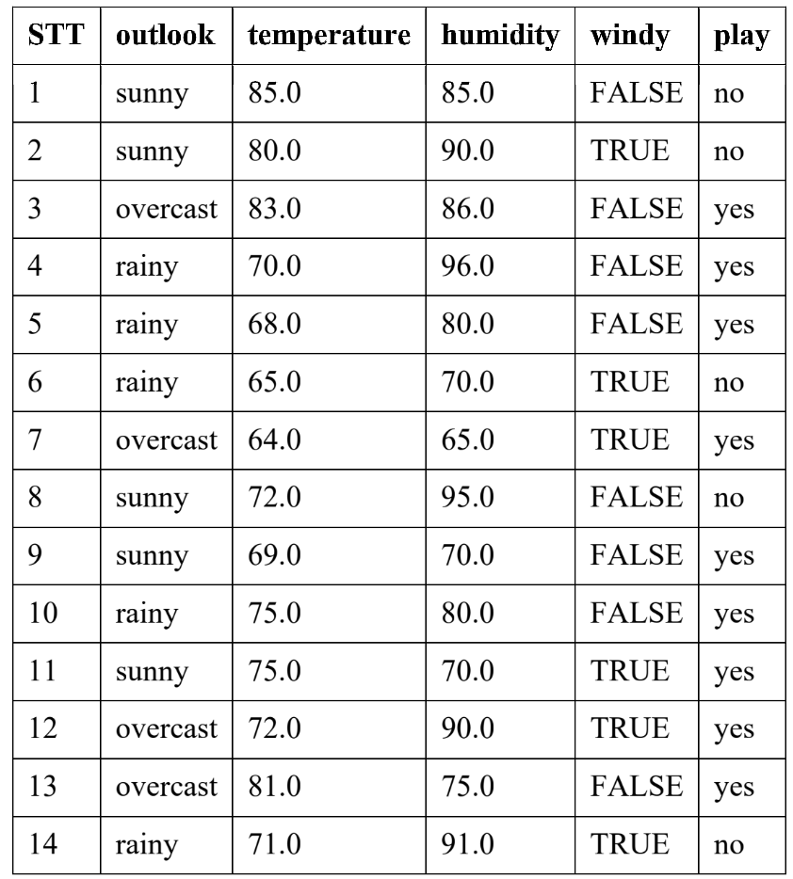
Xét Danh sách luật quyết định (Decision List) theo thứ tự ưu tiên sau:
1. Nếu outlook = overcast → play = yes
2. Nếu windy = TRUE → play = no
3. Nếu outlook = sunny → play = no
4. Ngược lại → play = yes

(a) Bảng áp dụng luật và đối soát dự đoán nhãn play cho toàn bộ tập dữ liệu:

STT | outlook | Temperature | humidity | windy | Play(thực tế) | Luật áp dụng | Play(Dự đoán) | Kết quả
1 | Sunny | 85 | 85 | FALSE | No | Luật 3 | No | Đúng
2 | Sunny | 80 | 90 | TRUE | No | Luật 2 | No | Đúng
3 | Overcast | 83 | 86 | FALSE | Yes | Luật 1 | Yes | Đúng
4 | Rainy | 70 | 96 | FALSE | Yes | Luật 4 | Yes | Đúng
5 | Rainy | 68 | 80 | FALSE | Yes | Luật 4 | Yes | Đúng
6 | Rainy | 65 | 70 | TRUE | No | Luật 2 | No | Đúng
7 | Overcast | 64 | 65 | TRUE | Yes | Luật 1 | Yes | Đúng
8 | Sunny | 72 | 95 | FALSE | No | Luật 3 | No | Đúng
9 | Sunny | 69 | 70 | FALSE | Yes | Luật 3 | No | Sai
10 | Rainy | 75 | 80 | FALSE | Yes | Luật 4 | Yes | Đúng
11 | Sunny | 75 | 70 | TRUE | Yes | Luật 2 | No | Sai
12 | Overcast | 72 | 90 | TRUE | Yes | Luật 1 | Yes | Đúng
13 | Overcast | 81 | 75 | FALSE | Yes | Luật 1 | Yes | Đúng
14 | rainy | 71 | 91 | TRUE | No | Luật 2 | No | Đúng

(b) Lập Ma trận nhầm lẫn (Confusion Matrix) với quy ước lớp Dương tính (Positive) là play = yes.
TP (True Positive): Thực tế yes, Dự đoán yes : 7 mẫu
FN (False Negative): Thực tế yes, Dự đoán no : 2 mẫu
FP (False Positive): Thực tế no, Dự đoán yes : 0 mẫu
TN (True Negative): Thực tế no, Dự đoán no : 5 mẫu
Thực tế/ dự đoán | Dự đoán YES | Dự đoán NO | Tổng thực tế
Thực tế YES | 7 | 2 | 9
Thực tế NO | 0 | 5 | 5
Tổng dự đoán | 7 | 7 | 14

(c) Đánh giá chất lượng mô hình qua các chỉ số đo lường:
- Accuracy:
$Accuracy=\frac{TP+TN}{N}=\frac{7+5}{14}=\frac{12}{14}=0.8571 (85.71\%)$
- Precision:
$Precision=\frac{TP}{TP+FP}=\frac{7}{7+0}=1 (100\%)$
- Recall:
$Recall=\frac{TP}{TP+FN}=\frac{7}{7+2}=\frac{7}{9}=0.7778 (77.78\%)$
- Specificity:
$Specificity=\frac{TN}{TN+FP}=\frac{5}{5+0}=1 (100\%)$
- F1-score:
$F1-score=2×\frac{Precision×Recall}{Precision+Recall}=2×\frac{1.0×\frac{7}{9}}{1.0+\frac{7}{9}}=\frac{14}{16}=0.8750 (87.50\%)$
Bài 4. Cho Ma trận nhầm lẫn của mô hình phân loại được tổng hợp như dưới đây:
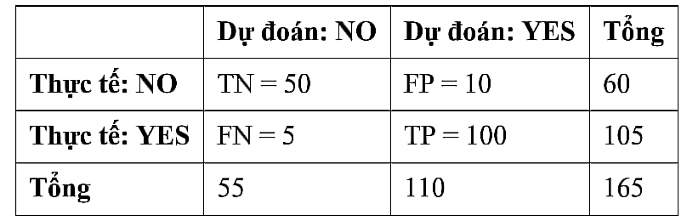
Tính toán chi tiết các thước đo hiệu năng của mô hình:
- Accuracy:
$Accuracy=\frac{TP+TN}{N}=\frac{100+50}{165}=\frac{10}{11}=0.9091 (90.91\%)$
- Misclassification rate:
$Misclassification rate=1-Accuracy=\frac{FP+FN}{N}=\frac{10+5}{165}=\frac{1}{11}=0.0909 (9.09\%)$
- True Positive Rate:
$TPR=\frac{TP}{TP+FN}=\frac{100}{100+5}=\frac{20}{21}=0.9524 (95.24\%)$
- False Positive Rate:
$FPR=\frac{FP}{TN+FP}=\frac{10}{50+10}=\frac{1}{6}=0.1667 (16.67\%)$
- True Negative Rate:
$TNR=\frac{TN}{TN+FP}=\frac{50}{50+10}=\frac{5}{6}=0.8333 (83.33\%)$
- Precision:
$Precision=\frac{TP}{TP+FP}=\frac{100}{100+10}=\frac{10}{11}=0.9091 (90.91\%)$
- Recall:
$Recall=\frac{TP}{TP+FN}=\frac{100}{100+5}=\frac{20}{21}=0.9524 (95.24\%)$
- Sensitivity:
$Sensitivity=TPR=Recall=\frac{TP}{TP+FN}=\frac{100}{105}=0.9524 (95.24\%)$
- Specificity:
$Specificity=TNR=\frac{TN}{TN+FP}=\frac{50}{60}=0.8333 (83.33\%)$
- Prevalence:
$Prevalence=\frac{Số mẫu thực tế YES}{Tổng số mẫu}=\frac{TP+FN}{N}=\frac{105}{165}=\frac{7}{11}=0.6364 (63.64\%)$

PHẦN LÝ THUYẾT VÀ NGUYÊN LÝ CƠ BẢN TRONG HỌC MÁY
1. Trình bày tóm tắt các phương pháp/hình thức học máy cơ bản.
Tóm tắt 7 hình thức học đặc trưng:
- Học bằng vẹt/ghi nhớ (Rote learning): Học thông qua việc lưu trữ trực tiếp và đối sánh dữ liệu mới với thông tin có sẵn.
- Học quy nạp (Inductive learning): Trích xuất khái niệm tổng quát hoặc bộ luật chung từ nhiều quan sát/ví dụ cụ thể.
- Học thụ động vs Học chủ động (Passive/Active learning): Học thụ động tiếp nhận dữ liệu được gán nhãn sẵn; học chủ động sẽ chủ động tương tác/yêu cầu chuyên gia gán nhãn khi cần.
- Học suy diễn (Deductive learning): Từ các tiên đề/sự thật đã được xác minh để rút ra tri thức mới.
- Học củng cố (Reinforcement learning): Mô hình tự tối ưu hành vi dựa trên phản hồi dạng phần thưởng hoặc hình phạt từ môi trường.
- Học giải quyết vấn đề (Cognitive learning): Tìm kiếm và kiến tạo chuỗi các bước để đạt được chiến lược đích.
- Học dựa trên giải thích (Explanation-based learning): Sử dụng tri thức nền (domain knowledge) để tăng độ tin cậy và giải thích khái niệm.
2. Định nghĩa các khái niệm Giả thuyết (hypothesis) và Không gian giả thuyết (hypothesis space).
- Giả thuyết ($h$): Là một hàm toán học xấp xỉ hàm mục tiêu $f$, mô tả mối quan hệ giữa các thuộc tính đầu vào (biến độc lập) và đầu ra (biến phụ thuộc).
- Không gian giả thuyết ($H$): Là tập hợp tất cả các giả thuyết có thể có mà thuật toán học có thể chọn để biểu diễn/xấp xỉ hàm mục tiêu.
3. Phân biệt khái niệm Biến dự báo (predictors) và Biến mục tiêu (target).
- Biến dự báo (Predictor / Independent variables): Các biến đầu vào (thuộc tính) dùng để đưa vào mô hình nhằm dự đoán đầu ra.
- Biến mục tiêu (Target / Dependent variable): Biến đầu ra cần được mô hình dự đoán (ví dụ: play = yes/no, Elephant = Yes/No).
4. Định nghĩa Hàm mục tiêu (target function) trong học máy.
- Hàm mục tiêu ($f:X→Y$): Là hàm ánh xạ chưa biết thực sự kết nối từ không gian đầu vào $X$ sang không gian đầu ra $Y$. Mục tiêu của máy học là tìm một giả thuyết $g$ (hoặc $h$) xấp xỉ tốt nhất hàm $f$ này.
5. Định nghĩa bản chất của Quá trình học khái niệm (concept learning).
- Học khái niệm: Là quá trình rút ra một khái niệm trừu tượng hoặc một quy tắc tổng quát từ các mẫu huấn luyện cụ thể.
- Về mặt toán học, đó là việc rút ra một hàm có giá trị Boolean (True/False hoặc Yes/No) từ các tập mẫu huấn luyện đã gán nhãn.
6. Khái niệm "Concept" được hiểu như thế nào trong bài toán học khái niệm?
Khái niệm (Concept): Được hiểu là một tập hợp các đặc trưng chung, có liên quan dùng để phân biệt và phân loại một nhóm đối tượng/hạng mục. Nó thể hiện dưới dạng một hàm nhận giá trị Đúng/Sai.
7. Nêu 3 yếu tố nền tảng cấu thành một bài toán học khái niệm.
Ba thành phần cốt lõi bao gồm:
- Dữ liệu huấn luyện đầu vào (Input): Tập các mẫu huấn luyện đã được gán nhãn thuộc tính/khái niệm.
- Khái niệm mục tiêu / Hàm mục tiêu (Output): Khái niệm cần học $f\left(x\right)$ (ánh xạ đầu vào thành giá trị mục tiêu).
- Dữ liệu kiểm thử (Test): Các mẫu mới dùng để đánh giá mô hình đã học.
8. Trình bày cách thức biểu diễn một giả thuyết trong học khái niệm.
Một giả thuyết $h$ thường được biểu diễn dưới dạng hội (conjunction) các điều kiện ràng buộc thuộc tính trong cặp <thuộc tính = giá trị>:
Ràng buộc thuộc tính có thể nhận một trong ba dạng:
  - ?: Nhận bất kỳ giá trị nào (không ràng buộc).
  - ∅ (hoặc ϕ): Không nhận giá trị nào (giá trị rỗng).
  - Giá trị cụ thể: Nhận đúng 1 giá trị cụ thể của thuộc tính đó (ví dụ: Tail = Short).
- Ví dụ: $h=⟨No,Short,Yes,?,?,Black,No,?⟩$.
9. Phép quy nạp và Thiên lệch quy nạp (inductive bias) là gì?
Phép quy nạp (Induction): Quá trình học/tổng quát hóa từ các mẫu dữ liệu huấn luyện cụ thể thành một mô hình tổng quát.
Thiên lệch quy nạp (Inductive bias): Tập hợp các giả định ban đầu (ưu tiên hoặc hạn chế) mà thuật toán học sử dụng bổ sung ngoài dữ liệu huấn luyện để thực hiện suy luận quy nạp.
Có 2 loại bias chính: Constraint/Restriction (giới hạn không gian giả thuyết) và Preference (áp đặt thứ tự ưu tiên trong không gian giả thuyết).
10. Trình bày 3 dạng sai số chính trong dự báo mô hình.
Có 3 loại sai số dự đoán (Prediction errors):
- Sai số không thể giảm (Irreducible error): Sai số do nhiễu, biến ẩn hoặc yếu tố ngẫu nhiên không thể loại bỏ hoàn toàn.
- Sai số Bias (Bias error): Độ lệch giữa giá trị dự đoán trung bình của mô hình và giá trị thực tế, xuất hiện do các giả định quá đơn giản hóa mô hình.
- Sai số Variance (Variance error): Mức độ biến động/nhạy cảm của dự đoán mô hình khi thay đổi các tập dữ liệu huấn luyện khác nhau.
11. Bản chất của sự đánh đổi giữa Bias và Variance là gì?
Không thể giảm đồng thời cả Bias và Variance về mức tối thiểu.
Mô hình đơn giản (như Linear Regression): Có High Bias - Low Variance $→$ Dễ bị phán đoán quá đơn giản, khớp kém (Underfitting).
Mô hình phức tạp (như Decision Tree sâu): Có Low Bias - High Variance $→$ Rất nhạy cảm với dữ liệu huấn luyện và nhiễu, dễ bị quá khớp (Overfitting).
Mục tiêu: Tìm điểm cân bằng sao cho tổng sai số dự đoán là nhỏ nhất.
12. So sánh và phân biệt hiện tượng Overfitting và Underfitting.
Overfitting (Quá khớp): Xảy ra khi mô hình học quá kỹ dữ liệu huấn luyện (bao gồm cả nhiễu và chi tiết thừa). Mô hình đạt độ chính xác rất cao trên tập Train nhưng kém trên tập Test.
Underfitting (Chưa khớp): Xảy ra khi mô hình quá đơn giản, không học được cấu trúc/mẫu hình cơ bản của dữ liệu. Mô hình thể hiện kết quả kém trên cả tập Train lẫn tập Test.
13. Phân biệt Tham số mô hình (model parameters) và Siêu tham số (hyperparameters).
Tham số mô hình (Model parameters): Là các tham số được học trực tiếp từ dữ liệu huấn luyện trong quá trình train (ví dụ: các trọng số $w$ và $b$ trong Perceptron/Neural Network, các điểm phân chia nhánh trong Decision Tree).
Siêu tham số (Hyperparameters): Là các tham số cấp cao do người dùng cài đặt trước khi quá trình huấn luyện bắt đầu, không học trực tiếp từ dữ liệu (ví dụ: hệ số điều hướng $λ$, số lượng cây trong Random Forest, tốc độ học $μ$).
14. Liệt kê các kỹ thuật tái lấy mẫu (re-sampling) phổ biến trong đánh giá mô hình.
Phương pháp lấy mẫu lại (Re-sampling) bao gồm:
- Random train/test split (Single/Repeated Holdout): Tách dữ liệu ngẫu nhiên thành tập Train và Test (1 lần hoặc lặp lại).
- K-fold Cross-Validation: Chia dữ liệu thành $K$ phần bằng nhau; lặp $K$ lần, mỗi lần dùng 1 phần làm Test và $K-1$ phần làm Train, sau đó lấy trung bình kết quả.
- Stratified K-fold Cross-Validation: Tương tự K-fold nhưng đảm bảo tỷ lệ các lớp phân loại ở mỗi fold đúng bằng tỷ lệ trong toàn bộ tập dữ liệu.
- Leave-One-Out Cross-Validation (LOOCV): Trường hợp đặc biệt của K-fold với $K=N$ (tổng số mẫu); mỗi lần dùng đúng 1 mẫu làm Test và $N-1$ mẫu còn lại để Train.
- Bootstrap: Lấy mẫu ngẫu nhiên có hoàn lại từ tập dữ liệu ban đầu.
15. Tổng quan về các khung lý thuyết học (learning frameworks).
Chương 3 giới thiệu các khung lý thuyết học chính:
- Khung PAC (Probably Approximately Correct): Phân tích toán học xem liệu một thuật toán có thể học được một giả thuyết xấp xỉ đúng (với sai số nhỏ $ϵ$) với xác suất cao (tối thiểu $1-δ$) dựa trên số lượng mẫu huấn luyện hữu hạn hay không.
- Mistake Bound Model: Đánh giá thuật toán học dựa trên số lượng lỗi/sai sót tối đa mà mô hình mắc phải trước khi hội tụ về giả thuyết đúng hoàn toàn.
- VC Dimension (Vapnik-Chervonenkis): Đo lường độ phức tạp / năng lực phân loại của không gian giả thuyết (kể cả không gian vô hạn) bằng số điểm dữ liệu tối đa mà không gian đó có thể phân tách (shatter) hoàn toàn.
Bài 5. Bài toán Học khái niệm và xác định Không gian giả thuyết.
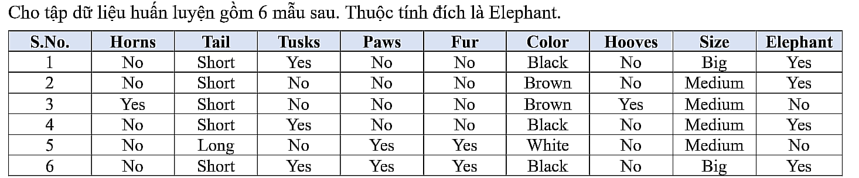
a) Thuộc tính đầu vào & Dạng biểu diễn giả thuyết
Thuộc tính đầu vào (8): Horns, Tail, Tusks, Paws, Fur, Color, Hooves, Size.
Thuộc tính đích: Elephant $∈\left\{Yes,No\right\}$.
Dạng giả thuyết $h$: $h=⟨Horns,Tail,Tusks,Paws,Fur,Color,Hooves,Size⟩$. Ví dụ: $h=⟨No,Short,Yes,?,?,Black,No,?⟩$
b) Biểu diễn giả thuyết tổng quát nhất & Cụ thể nhất
Tổng quát nhất ($G_{0}$): $G_{0}=⟨?,?,?,?,?,?,?,?⟩$
Cụ thể nhất ($S_{0}$): $S_{0}=⟨∅,∅,∅,∅,∅,∅,∅,∅⟩$

c) Quá trình thực thi thuật toán Find-S qua các mẫu
- $h_{0}=⟨∅,∅,∅,∅,∅,∅,∅,∅⟩$
- Mẫu 1 (Yes): $h_{1}=⟨No,Short,Yes,No,No,Black,No,Big⟩$
- Mẫu 2 (Yes): $h_{2}=⟨No,Short,?,No,No,?,No,?⟩$
- Mẫu 3 (No): $h_{3}=h_{2}$ (Bỏ qua mẫu âm)
- Mẫu 4 (Yes): $h_{4}=h_{3}$ (Mẫu 4 đã thuộc $h_{3}$)
- Mẫu 5 (No): $h_{5}=h_{4}$ (Bỏ qua mẫu âm)
- Mẫu 6 (Yes): $h_{6}=⟨No,Short,?,?,?,?,No,?⟩$
d) Giả thuyết tối ưu cuối cùng thu được từ Find-S
$h_{final}=⟨No,Short,?,?,?,?,No,?⟩$
e) Diễn biến tập S và G trong thuật toán Candidate Elimination
Khởi tạo: $S_{0}=\left\{⟨∅,∅,∅,∅,∅,∅,∅,∅⟩\right\}$, $G_{0}=\left\{⟨?,?,?,?,?,?,?,?⟩\right\}$
Mẫu 1 (Yes):
  - $S_{1}=\left\{⟨No,Short,Yes,No,No,Black,No,Big⟩\right\}$
  - $G_{1}=\left\{⟨?,?,?,?,?,?,?,?⟩\right\}$
Mẫu 2 (Yes):
  - $S_{2}=\left\{⟨No,Short,?,No,No,?,No,?⟩\right\}$
  - $G_{2}=\left\{⟨?,?,?,?,?,?,?,?⟩\right\}$
Mẫu 3 (No):
  - $S_{3}=S_{2}$
  - $G_{3}=\left\{⟨No,?,?,?,?,?,?,?⟩,⟨?,?,?,?,?,?,No,?⟩\right\}$ (Loại Mẫu 3 qua Horns & Hooves)

Mẫu 4 (Yes):
  - $S_{4}=S_{3}$
  - $G_{4}=G_{3}$
Mẫu 5 (No):
  - $S_{5}=S_{4}$
  - $G_{5}=\left\{⟨No,Short,?,?,?,?,?,?⟩,⟨No,?,?,No,?,?,?,?⟩,⟨No,?,?,?,No,?,?,?⟩, ⟨?,Short,?,?,?,?,No,?⟩,⟨?,?,?,No,?,?,No,?⟩,⟨?,?,?,?,No,?,No,?⟩ \right\}$ (Chuyên biệt hóa G4 qua Tail, Paws, Fur)
Mẫu 6 (Yes):
  - $S_{6}=\left\{⟨No,Short,?,?,?,?,No,?⟩\right\}$
  - $G_{6}=\left\{⟨No,Short,?,?,?,?,?,?⟩,⟨?,Short,?,?,?,?,No,?⟩\right\}$ (Loại các giả thuyết chứa Paws=No hay Fur=No)
f) Biểu diễn Không gian phiên bản (Version Space) của tập dữ liệu
Giới hạn bởi hai biên $S$ và $G$:
Biên cụ thể ($S$): $S=\left\{⟨No,Short,?,?,?,?,No,?⟩\right\}$
Biên tổng quát ($G$): $G=\left\{⟨No,Short,?,?,?,?,?,?⟩,⟨?,Short,?,?,?,?,No,?⟩\right\}$
Tập 3 giả thuyết thuộc Version Space:
- $⟨No,Short,?,?,?,?,No,?⟩$ (từ $S$)
- $⟨No,Short,?,?,?,?,?,?⟩$ (từ $G$)
- $⟨?,Short,?,?,?,?,No,?⟩$ (từ $G$)

Bài 6. Bài toán tìm giả thuyết nhất quán trên dữ liệu chẩn đoán Covid-19.
Cho bảng theo dõi triệu chứng và kết quả xét nghiệm Covid-19 gồm các mẫu sau:
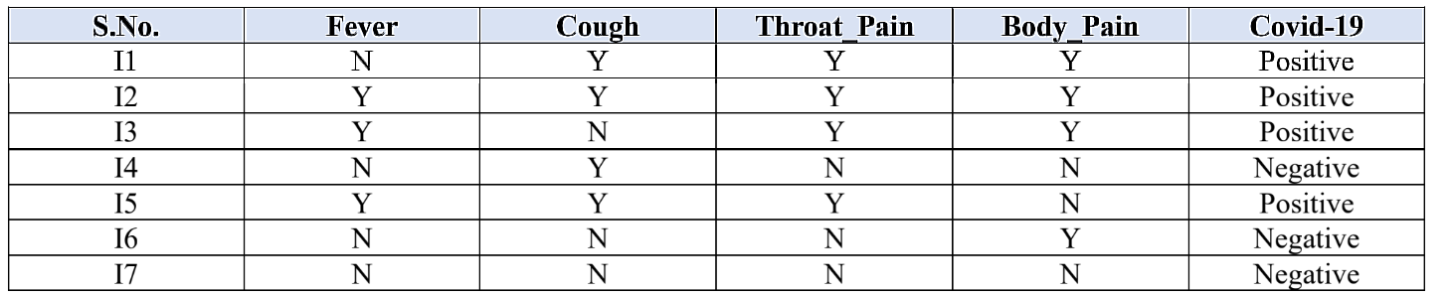
a) Xác định không gian đầu vào, biến mục tiêu và dạng biểu diễn giả thuyết
Không gian đầu vào ($X$): Bộ 4 thuộc tính triệu chứng $X=Fever×Cough×Throat_Pain×Body_Pain$ với các giá trị $∈\left\{Y,N\right\}$.
Biến mục tiêu ($Y$): Covid-19 $∈\left\{Positive,Negative\right\}$.
Dạng biểu diễn giả thuyết ($h$): Bộ 4 giá trị điều kiện ràng buộc thuộc tính:
$h=⟨Fever,Cough,Throat_Pain,Body_Pain⟩$
(Trong đó các giá trị có thể là $Y$, $N$, hoặc ? - nhận bất kỳ giá trị nào).
b) Xây dựng giả thuyết nhất quán từ các mẫu dương bằng thuật toán Find-S
- Khởi tạo: $h_{0}=⟨∅,∅,∅,∅⟩$
- Mẫu I1 (Positive): $h_{1}=⟨N,Y,Y,Y⟩$
- Mẫu I2 (Positive): $h_{2}=⟨?,Y,Y,Y⟩$ (Fever: $N≠Y→?$)
- Mẫu I3 (Positive): $h_{3}=⟨?,?,Y,Y⟩$ (Cough: $Y≠N→?$)
- Mẫu I4 (Negative): $h_{4}=h_{3}$ (Bỏ qua mẫu âm)
- Mẫu I5 (Positive): $h_{5}=⟨?,?,Y,?⟩$ (Body_Pain: $Y≠N→?$)
- Mẫu I6, I7 (Negative): $h_{6}=h_{7}=h_{5}$ (Bỏ qua các mẫu âm)
Giả thuyết thu được từ Find-S:
$h_{Find-S}=⟨?,?,Y,?⟩$

c) Xác định các giả thuyết nhất quán bằng phương pháp Tổng quát hóa/Chuyên biệt hóa
Áp dụng thuật toán Candidate Elimination qua từng mẫu dữ liệu:
- Khởi tạo: $S_{0}=\left\{⟨∅,∅,∅,∅⟩\right\}$, $G_{0}=\left\{⟨?,?,?,?⟩\right\}$
- I1 (Positive): $S_{1}=\left\{⟨N,Y,Y,Y⟩\right\}$, $G_{1}=\left\{⟨?,?,?,?⟩\right\}$
- I2 (Positive): $S_{2}=\left\{⟨?,Y,Y,Y⟩\right\}$, $G_{2}=\left\{⟨?,?,?,?⟩\right\}$
- I3 (Positive): $S_{3}=\left\{⟨?,?,Y,Y⟩\right\}$, $G_{3}=\left\{⟨?,?,?,?⟩\right\}$
- I4 (Negative - N,Y,N,N): $S_{4}=S_{3}$, $G_{4}=\left\{⟨?,?,Y,?⟩,⟨?,?,?,Y⟩\right\}$ (Chuyên biệt hóa $G_{3}$ loại I4)
- I5 (Positive - Y,Y,Y,N): $S_{5}=\left\{⟨?,?,Y,?⟩\right\}$, $G_{5}=\left\{⟨?,?,Y,?⟩\right\}$ (Loại giả thuyết trong $G$ đòi hỏi Body_Pain=Y)
- I6, I7 (Negative): $S$ và $G$ không thay đổi.
d) Biểu diễn Không gian phiên bản (Version Space) thông qua hai biên S và G
Biên cụ thể ($S$): $S=\left\{⟨?,?,Y,?⟩\right\}$
Biên tổng quát ($G$): $G=\left\{⟨?,?,Y,?⟩\right\}$
Vì $S=G$, Version Space đã hội tụ hoàn toàn về đúng 1 giả thuyết duy nhất:
$Version Space=\left\{⟨?,?,Y,?⟩\right\}$
e) Nguyên tắc suy luận phân loại đối với một mẫu quan sát mới
Dựa vào giả thuyết thu được $h=⟨?,?,Y,?⟩$:
Quy tắc phân loại: Chỉ cần thuộc tính Throat_Pain = Y (có đau họng) thì mẫu mới sẽ được dự đoán là Positive (dương tính Covid-19).
Ngược lại: Nếu Throat_Pain = N (không đau họng), mẫu mới sẽ được dự đoán là Negative (âm tính).

Bài 7. Đánh giá mô hình phân loại và Lý thuyết học máy.

a) So sánh Sai số huấn luyện (Training error) và Sai số kiểm thử (Test error)
Training error (In-sample / Empirical error - $E_{in}$): Là sai số thu được khi áp dụng giả thuyết $h$ lên tập dữ liệu huấn luyện (dữ liệu đã quan sát).
Test error (Out-of-sample / Generalization error - $E_{out}$): Là sai số trung bình khi mô hình đưa ra dự đoán trên các mẫu dữ liệu mới chưa quan sát (dữ liệu thực tế/dữ liệu kiểm thử).
b) Phân biệt khái niệm Sample error và True error của một giả thuyết
Sample error (${error}_{S}\left(h\right)$): Là tỷ lệ các mẫu bị phân loại sai khi kiểm thử giả thuyết $h$ trên một tập mẫu cụ thể $S$.
True error (${error}_{D}\left(h\right)$): Là xác suất để giả thuyết $h$ phân loại sai một mẫu được rút ngẫu nhiên từ toàn bộ phân phối không gian dữ liệu $D$.
c) Nguyên lý hoạt động của các phương pháp Kiểm chứng chéo (Cross-Validation)
Holdout: Chia tập dữ liệu thành 2 tập riêng biệt là tập Train (để huấn luyện) và tập Test (để đánh giá).
K-fold Cross-Validation: Chia dữ liệu thành $K$ phần (folds) bằng nhau. Lặp $K$ lần, mỗi lần dùng 1 fold làm Test và $K-1$ folds làm Train, sau đó tính trung bình sai số của $K$ lần.
Stratified K-fold Cross-Validation: Tương tự K-fold nhưng đảm bảo tỷ lệ các lớp phân loại trong mỗi fold luôn giữ đúng tỷ lệ của toàn bộ tập dữ liệu.
Leave-One-Out Cross-Validation (LOOCV): Trường hợp đặc biệt của K-fold với $K=N$ (tổng số mẫu). Mỗi lần chạy chỉ chừa lại đúng 1 mẫu làm Test và $N-1$ mẫu còn lại làm Train (lặp lại $N$ lần).
d) Vai trò của Cross-Validation trong bài toán lựa chọn và tối ưu hóa mô hình
Giúp đánh giá mô hình khách quan chỉ bằng tập dữ liệu huấn luyện hiện có mà không lo bị chênh lệch/lệch do cách chia dữ liệu ngẫu nhiên (giảm variance).
Cho phép ước lượng chính xác khả năng tổng quát hóa ($E_{out}$) để so sánh các thuật toán khác nhau hoặc tìm ra siêu tham số (hyperparameters) tối ưu nhất.
e) Ý nghĩa cốt lõi của Khung lý thuyết học PAC (Probably Approximately Correct)
PAC learning là khung lý thuyết toán học nhằm chọn ra một giả thuyết xấp xỉ đúng (có sai số tối đa là $ϵ$) với xác suất cao (tối thiểu $1-δ$).
Giúp định lượng độ khó của bài toán học và xác định số lượng mẫu tối thiểu cần thiết (Sample Complexity) để mô hình có thể học thành công.
f) Phân biệt Độ phức tạp mẫu (Sample complexity) và Độ phức tạp tính toán (Computational complexity)
Sample complexity: Số lượng mẫu huấn luyện tối thiểu cần thiết để thuật toán học hội tụ về một giả thuyết thành công.
Computational complexity: Khối lượng thời gian/chi phí tính toán mà thuật toán cần để tìm ra giả thuyết đó.
g) Ý nghĩa của Bất đẳng thức Hoeffding trong lý thuyết học máy
Bất đẳng thức Hoeffding cung cấp một ranh giới xác suất (probabilistic bound) kết nối giữa sai số trên tập huấn luyện ($E_{in}$) và sai số tổng quát hóa thực tế ($E_{out}$):
$P\left(|E_{in}\left(h\right)-E_{out}\left(h\right)|≥ϵ\right)≤2Me^{-2nϵ^{2}}$
Ý nghĩa: Khẳng định rằng khi số lượng mẫu huấn luyện $n$ đủ lớn, sai số trên tập Train ($E_{in}$) sẽ là một đại diện xấp xỉ rất tốt cho sai số trên dữ liệu thực tế ($E_{out}$).
h) Khái niệm Chiều VC (VC dimension) và vai trò với không gian giả thuyết vô hạn
Định nghĩa VC dimension: Là số lượng điểm dữ liệu tối đa $d$ mà không gian giả thuyết $H$ có thể phân tách (shatter) hoàn toàn cho mọi khả năng gán nhãn $2^{d}$.
Vai trò đối với không gian vô hạn: Khi không gian giả thuyết $H$ là vô hạn ($|H|=∞$), khung PAC thông thường không áp dụng được. VC dimension đóng vai trò thay thế $|H|$ để làm thước đo độ phức tạp của mô hình, từ đó thiết lập ranh giới sai số tổng quát hóa (generalization bound) cho mô hình.

